Музыкальные инструменты своими руками

В детском магазине в отделе музыкальных инструментов мое внимание привлекла девочка. Она с любопытством разглядывала металлофон с яркими цветными пластинами, забавную гармошку, пузатенький барабан... Увлекательное занятие было нарушено репликой папы: "Зачем тебе это? Идем лучше развивающую игрушку купим..."

Дорогие родители, неужели вы сомневаетесь в способности музыкальных игрушек развивать? Детское музицирование является активным видом деятельности, в котором совершенствуется мышление малыша; развивается способность проявлять инициативу, самостоятельность. А самое главное, обогащается его эмоциональная сфера — своеобразный иммунитет от жизненных неудач. Ведь эмоции дают возможность оценивать происходящие события с точки зрения значимости их для каждого из нас.

В процессе игры на инструментах ярко проявляются индивидуальные черты каждого: наличие воли, эмоциональность, сосредоточенность, воображение. Для многих этот вид деятельности помогает раскрыть духовный мир, преодолеть застенчивость и скованность.

Сейчас в магазинах огромный выбор детских музыкальных инструментов. Но приобрести эти игрушки удается далеко не каждому. Да и необходимости в этом нет. Ведь ребенок так быстро растет, развивается, а прежние игрушки перестают удовлетворять познавательным потребностям малыша. И необходимость в их обновлении растет с каждым днем.

Есть хороший выход. Можно самостоятельно конструировать игрушки и со временем их обновлять, видоизменять. Сделанный своими руками инструмент поможет вам приучить малыша к совместному труду. Для конструирования нужно не так уж много — желание и чуть-чуть выдумки!

Начать можно с самого простого — **погремушки.** Для основы этой игрушки могут подойти любые пластиковые бутылочки (из-под йогуртов, напитков, кремов), а так же материал — наполнение, который будет шуметь и привлекать внимание ребенка. Подойдет любая крупа, пуговки разных размеров, бисер.

Возьмите бутылочку и засыпьте внутрь небольшое количество материала, чтобы игрушка была легкой по весу. Выбирая материал, обратите внимание на то, что слишком резкие звуки вызывают у малыша неприятные ощущения. Обратите внимание так же на прочность упаковки. Помните, что рассыпавшиеся мелкие детали погремушки могут попасть в рот и нос малыша. Игрушка доставит радость вам и вашему малышу в том случае, если будет безопасной, звонкой, а так же яркой. Украсить игрушку можно самоклеющейся цветной бумагой, атласными лентами. А если поверх цветной бумаги наклеить или нарисовать глазки, носик и улыбающийся ротик, то игрушка "оживет" и станет верным другом малышу.

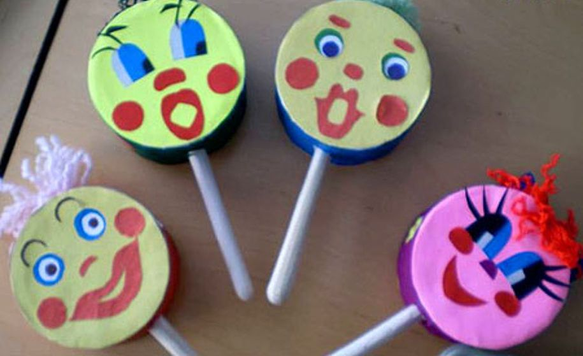

Еще мне хочется предложить один из вариантов конструирования **барабана**. Я искренне убеждена, что в процессе изготовления инструмента у вас появится большое количество оригинальных идей. Постарайтесь организовать процесс конструирования таким образом, чтобы малыш принял в нем посильное участие.

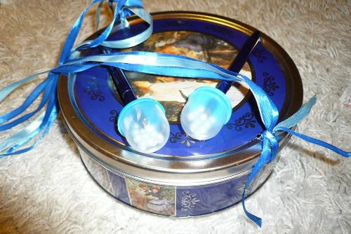

Изготовление корпуса барабана

Возьмите металлическую коробку — это будет корпус барабана. Шилом проколите 2 отверстия друг напротив друга ближе к верхнему краю стенки и два отверстия в крышке.

Внутрь коробки насыпьте слой манной крупы в 1 см (чтоб чуть приглушить звук барабана).

Соедините концом ленты пары отверстий.

Плотно закройте крышку, затяните ленту узлом и обмотайте скотчем стык крышки с коробкой, чтобы не высыпалась манная крупа.

Изготовление палочек-погремушек

Возьмите 2 корпуса от использованных гелевых ручек:

открутите от корпуса наконечник;

раскройте капсулу от бахил;

в крышечке капсулы ножом прорежьте отверстие диаметром чуть меньше резьбы корпуса ручки.

ставьте в отверстие корпус от ручки и плотно прикрутите к нему наконечник.

Теперь капсулу можно закрыть. Эту капсулу, кстати, можно наполнить маленькими пуговками, крупой, бисером и тогда барабанные палочки превратятся в веселые погремушки.

**«Шум дождя»** — музыкальный инструмент своими руками

1.С помощью шила делаем отверстия в трубке от фольги, располагая их по спирали. Чем больше отверстий сделаете, тем больше звук инструмента будет напоминать шум дождя.

2. В получившиеся отверстия вставляем зубочистки и закрепляем их в отверстиях капельками клея.

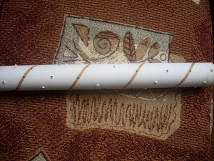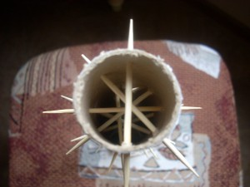3.Ножницами или кусачками обрезаем лишние концы зубочисток.

4.Закрываем один конец трубки картонным кружком, закрепляем скотчем.

5.Насыпаем в трубку несколько ложек крупы и, закрыв второй конец ладонью, проверяем звук. Когда подходящий звук будет найден, закрываем второй конец трубки картонным кружком и закрепляем скотчем.

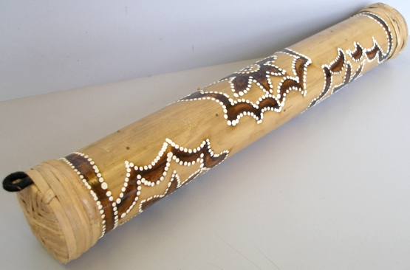6, Украшаем получившийся инструмент по желанию. Можно сделать декупаж, аппликацию, задекорировать концы «посоха дождя» шнурами и лентами, обвязать крючком.

**Музыкальная игрушка «волшебная флейта»**

Возьмите 9 трубочек, первую оставьте как есть, а каждую последующую укорачивайте на 2 сантиметра от предыдущей:

Теперь отрежьте полоску скотча, выложите на него ряд соломинок от самой длинной и до самой короткой и оберните все скотчем:

Все – ваша волшебная флейта готова!

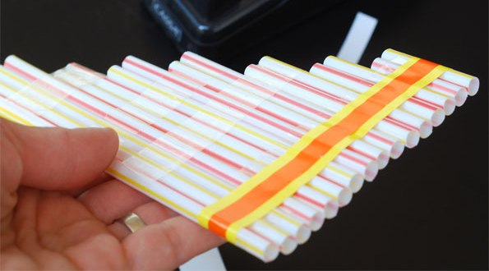

**Детский музыкальный китайский барабанчик**

А еще давайте сделаем интересную развивающую игрушку – китайский барабанчик.

Срежьте консервным ножом дно у жестяной банки – получится широкое кольцо.

Теперь наденьте на оба дна крышки.

Затем наденьте бусины на ленточки и завяжите узлы на концах, чтобы бусины не сваливались. Проделайте отверстия с противоположных сторон банки и проденьте туда ленточки, завязав внутри узелки. Сделайте внизу еще одно отверстие под ручку и вставьте ее

Закрываем крышку и можно играть! Держа за ручку, вертите барабанчик налево и направо, а бусины будут ударяться в барабан! Веселье вам и вашему ребенку

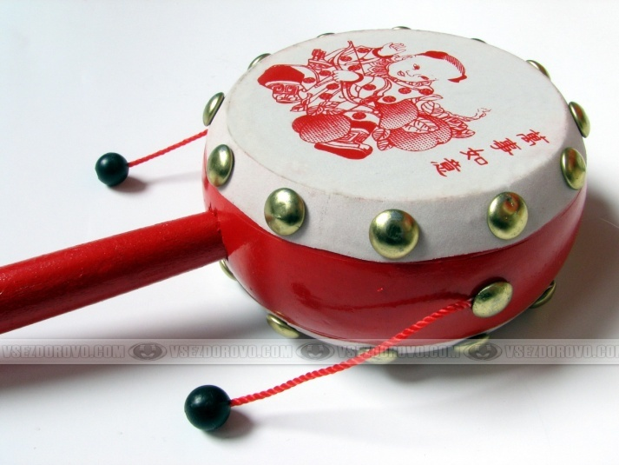

**Гусли**

Нам понадобятся:

- Канцелярские резинки на струны;

- Коробка от DVD дисков – для резонатора;

- Цветная бумага, палочка или карандаш.

1.В футляре от диска прорежьте отверстие.

2.Натяните канцелярские резинки на футляр .

3.Под резинки-струны подложите карандаш– они приподнимутся.

4.Настройку инструмента можно регулировать, подобрав резинки разной толщины (чем толще резинка, тем ниже звук).

Играйте на гуслях, либо защипывая струны по очереди, либо проводя пальцем по всем струнам сразу.

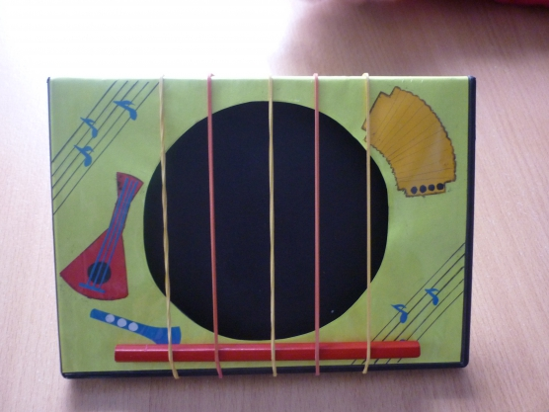

**Шумелки-погремушки.**

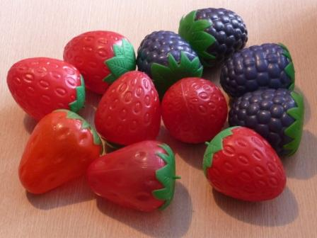Вот эти изготовлены из контейнеров от мороженого. Наполнителем служит различная крупа, бусинки, пуговки, металлические гайк

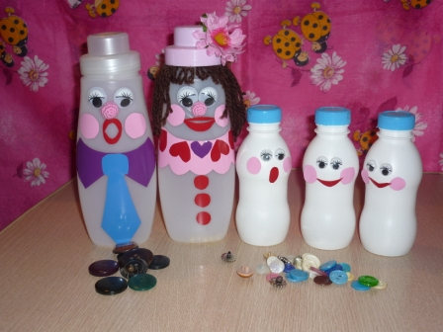Папа и мама сделаны их пустых флаконов из-под кондиционера для белья, детишки (их может быть любое количество) – из бутылочек из-под йогурта «Иммунеле Наполнителем служат пуговки разного размера.



Еще один вариант **шумелок-погремушек** – яички Курочки-Рябы.

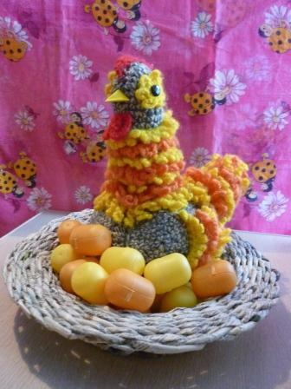

**Бубны.**

Возьмите чистые сухие банки из-под консервы и проделайте дырочки по бокам, вставьте бубенчики и украсьте цветными картинками.

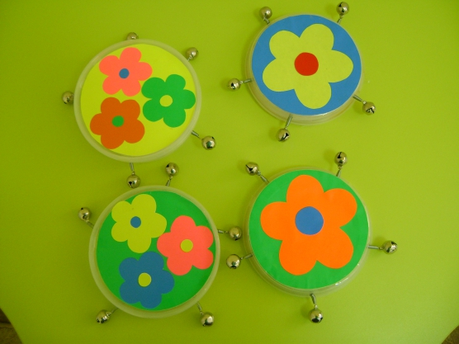

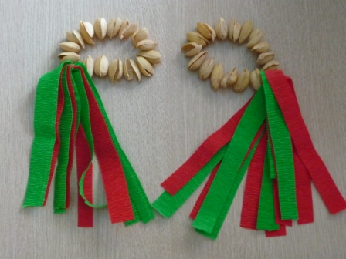Для **фисташковых браслетиков** нужно просто просверлить дырочку в скорлупе и нанизать скорлупки от фисташек на толстую леску. А если украсить браслетики полосками гофрированной бумаги, то это придаст возможность дополнительного звукоизвлечения - шуршания.

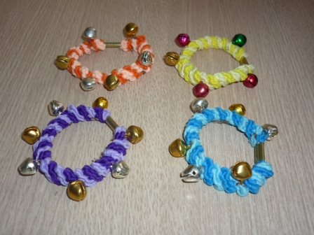А эти веселые **браслетики** изготовлены из резинок для волос и небольших бубенцов.

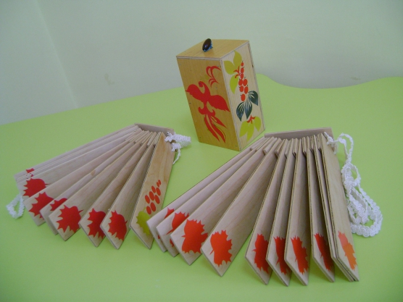**Трещотки.**

В деревянных пластинках проделать дырочки и продеть в них плотную тесьму, украсить пластинки цветными листочками.

**Деревянная коробочка**.

В деревянную коробочку без дна, проделать дырочку сверху и вдеть ленточку с бусинками. Украсить коробочку цветными картинками.

Я искренне убеждена, что в процессе изготовления инструмента у вас появится большое количество оригинальных идей. Постарайтесь организовать процесс конструирования таким образом, чтобы малыш принял в нём посильное участие. Желаю творческих успехов!